[식물 관찰 결과보고서]
20710 신혜영

날짜: 2026년 5월 27일

활동 내용

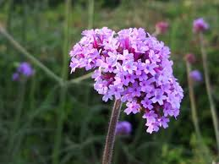
버들 마편초 (Verbena bonariensis L.)
계: 식물계
문: 속씨식물문
강: 쌍떡잎식물군
목: 꿀풀목
과: 마편초과
속: 마편초속
종: 버들마편초
남아메리카 원산의 여러해살이 식물로 가는 줄기 끝에 보라색 꽃이 모여서 핀다.
보라색 꽃과 꿀을 통해 수분 매개자를 유인하여 곤충의 이동과정에서 꽃가루 옮겨지며 수분이 이루어지는 충매화이다. 버들 마편초는 높은 줄기로 키가 큰데 꽃을 주변 식물보다 높은 위치에 노출시켜 곤충이 접근을 용이하게 하고 잎이 작아 수분 손실을 줄여 건조한 환경에서도 생존할 수 있다.

버들 마편초는 플라보노이드와 페놀성 화합물을 가지고 있어 항산화 성분이 풍부하여 활성산소를 제거하고 면역력을 강화하고 바이러스 감염을 예방한다. 일부 연구에서는 마편초속 식물의 추출물에서 세균이나 곰팡이의 성장을 억제하는 효과가 나타났다. 이를 통해 한균제 개발에 응용될 수도 있을 것 같다.
또한 전통적으로 신경 안정을 위해 사용되었는데 이와 함께 신경 세포의 보호와 뇌 기능 개선에 도움을 줄 수 있다는 연구 결과가 있다.
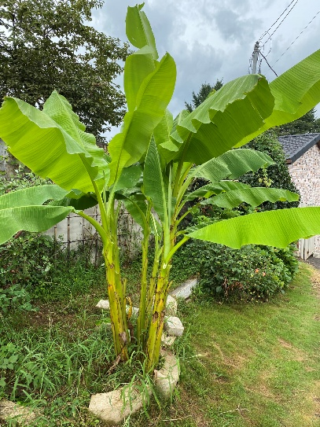
파초(Musa basjoo Siebold ＆ Zucc. ex Iinuma)
계: 식물계
문: 속씨식물문
강: 외떡잎식물강
목: 생각목
과: 파초과
속: 파초속
종: 파초
파초는 중국원산의 온대성 여러해살이 초본식물로 길이 2m 너비 50츠 이상의 녹색 잎을 가지고 있다. 줄기는 잎의 잎집이 겹겹이 쌓여 기둥 모양을 이룬 가짜 줄기이다. 6~8월경에 잎 사이로 꽃이 피고 바나나와 유사한 열매가 맺힌다. 일반적인 열대 바나나와 달리 영하 10도 내외의 추위에서도 견딜 수 있어 온대 지방에서도 자라는 것이 가능하다.
파초는 주로 지하경을 통한 무성생식을 통해 번식하는데 땅속의 뿌리줄기에서 새로운 싹이 자라나 독립적인 개체로 성장하며 이 과정에서 생성된 개체는 부모 식물과 유전적으로 동일하다. 파초는 꽃이 피고 수정이 이루어지면서 씨앗을 형성하기 때문에 유성생식 또한 가능하다. 이러한 개체의 특징으로 파초는 다양한 환경 변화에 적응하는데 유리할 것이다
파초는 광합성을 통해 2차 대사산물을 만드는 데 이로 인해 잎과 줄기에는 폴리페놀, 프라보노이드 등의 항산화 물질이 포함되어 있어 활성산소를 제거한다. 이를 통해 세포 손상을 감소하고 노화나 질병 예방에 도움을 준다. 또한 파초 추출물이 염증 반응 억제에 효과를 보이는 연구 결과가 있는데 이를 통해 관절염 또는 피부염 등의 질환 치료에 활용될 수도 있을 것 같다.

추가 탐구(질문)
파초처럼 무성생식과 유성생식이 모두 가능한 식물은 어떤 과정을 통해 이러한 특징을 가지게 된 것일까? 이러한 식물들의 경우 어떤 환경 변화에 있어 유리하고 환경 변화 외 다른 점에서 유리한 경우가 있을까?
식물은 초기에 유성생식을 통해 번식하면서 다양한 변이를 형서앟여 환경 변화에 적응하도록 진화했는데 이동이 불가하여 수정이 어려웠다. 이로 인해 줄기, 뿌리, 땅속 줄기 등을 이용해서 자신과 동일한 개체를 만드는 무성생식 방법이 발달되었고 이를 통해 개체수를 늘리게 되었다.
환경이 안정적일 경우 환경변화에 적응할 새로운 유전자 조합을 만들 필요가 없어 이미 그 환경에 적응한 유전자를 복제하여 다른 개체의 유전자 없이 빠르게 번식하고 에너지를 절약하는 것이 효율적이다. 하지만 환경이 급격히 변하는 경우 다양한 유전자 조합을 형성하는 유성생식을 통해 환경 변화에 적응하고자 한다. 이를 통해 기온 상승, 새로운 병원균, 가뭄 등의 변화에서도 다양한 변이를 가진 개체가 환경 변화에 대한 적응 력이 높아 오랜 진화 과정에서 개체를 유지하는데 유리하다.
식물의 향균 작용 등을 나타내는 성분은 어떤 과정을 통해 형성되는 것일까?
광합성을 통해 생성되는 포도당은 세포호흡을 통해 ATP 에너지를 만든다. 일부는 여러 효소 작용을 거쳐 화학적으로 변형되어 2차 대사산물을 생성한다. 포도당의 원자구조는 유지되지만 새로운 원자 또는 작용기와 결합하거나 구조가 바뀌며 다른 물질로 바뀐다.
버들 마편초의 심신 안정 효과 성분은 뇌신경에 어떻게 영향을 주는 걸까?

